20 лет Конституции Российской Федерации
В каждой стране существует определённая государственная символика это флаг, герб, гимн:
Флаг
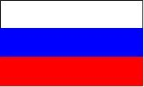
Флаг России выглядит так,
Белый цвет - за Отечество
Синий цвет - Верность
Красный цвет - Отвага, битва за веру
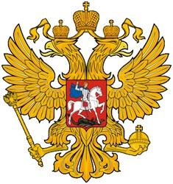
Герб
Двуглавый орёл был и остаётся символом власти, верховенства, силы, мудрости.
На Российском гербе короны можно трактовать как символы трёх ветвей власти – исполнительной, законодательной короны и судебной. Скипетр символизирует на гербе защиту суверенитета. Всадник, поражающий змея - это символ борьбы добра со злом, защиты Отечества.

Гимн
Впервые потребность в Гимне возникла при Петре 1 . Появился Преображенский Марш. Марш исполнялся на праздниках в честь побед русского оружия, во время торжественных событий.
После выборов президента в 2000 г. депутаты приняли решение утвердить гимн России
Россия – священная наша держава,
Россия-любимая наша страна.
Могучая воля, великая слава-
Твоё достоянье не все времена!
Припев:
Славься, Отечество наше свободное,
Братских народов союз вековой,
Предками данная мудрость народная!
Славься страна! Мы гордимся тобой!

